Муниципальное казенное дошкольное образовательное учреждение
«Детский сад п. Кедровый»

КОНСПЕКТ ЗАНЯТИЯ ПО СЕНСОРНОМУ ВОСПИТАНИЮ В СРЕДНЕЙ ГРУППЕ
«К НАМ ПРИЕХАЛ ЦИРК»

Воспитатель: Метель Ф.А.

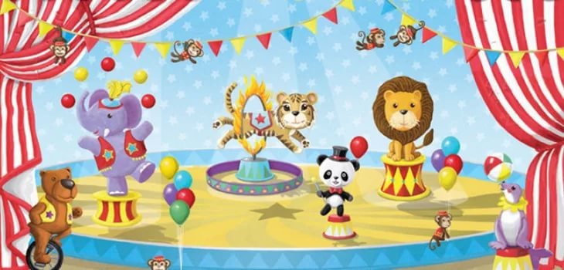

п. Кедровый

Конспект занятия по сенсорному воспитанию в средней группе

«К нам приехал цирк».

Задачи:
- Упражнять детей в умении различать и называть геометрические фигуры: круг, квадрат, треугольник, прямоугольник.
- Совершенствовать умение сравнивать два предмета по длине и ширине, обозначать результаты сравнения словами: длинный, короткий, длиннее, короче, широкий - узкий, шире - уже.
- Развивать умение видеть характерные признаки предметов и сравнивать их.

Демонстрационный материал:
- коврик с вырезанными геометрическими фигурами;
- силуэты двух клоунов, с отличиями по цвету, размеру;
- 3-5 - магнитов круглой формы, разного цвета и размера;
- геометрические фигуры двух цветов;
- две ленты разной длины и ширины.

Раздаточный материал:
- двухполосные счетные карточки;
- красные и зеленые круги (по 8 шт. на каждого ребенка);
- звездочки.

Ход занятия:
I ч. Воспитатель: Ребята, сегодня мы отправимся с вами в цирк. На чем можно туда добраться? (Ответы детей).
А мы отправимся в цирк на необычном транспорте. Хотите узнать на каком?
Дети: Да.
Воспитатель: Приглашает нас в полет
Необычный самолет С виду он ковер обычный,
Но летает он отлично.
- Кто догадался, на чем мы полетим?
Показываю «ковер-самолет».
Воспитатель: Ой, беда! Как же так? А ковер-самолет у нас дырявый! Посмотрите, дети. Мы не сможем так взлететь! Что же делать? (Предложения детей).
- Посмотрите, на что похожи дырки? Правильно, на геометрические фигуры. Давайте подберем к каждой дырочке соответствующую фигуру и починим наш ковер-самолет.
Воспитатель предлагает детям на ощупь найти фигуру, назвать ее и положить на соответствующее отверстие на ковре-самолете.
Воспитатель: Молодцы! Быстро справились. Давайте возьмемся за руки, произнесем волшебные слова, чтобы наш ковер-самолет взлетел.
- «Ковер-самолет», возьми нас в полет».
Воспитатель: Ну вот, ребята, мы на месте, в в цирке. Кто нас здесь встречает?
Дети: Клоуны!
Воспитатель выставляет изображение двух клоунов, разных по цвету и размеру. Дети находят различия.
Воспитатель на магнитной доске располагает клоунов, а над ними 3-5 магнитов (мячиков), а под ними геометрические фигуры (квадраты и треугольники разного цвета).

Воспитатель:
- Сколько мячиков у каждого клоуна?
- Какого они цвета?
- Какой по цвету первый мячик?
- Какой по цвету маленький мячик у большого клоуна?
- Где расположены геометрические фигуры?
- Сколько треугольников красных?
- Как называются синие геометрические фигуры?
Воспитатель: У вас на столах тоже лежат мячики. Нужно на верхнюю полоску выложить все красные мячики, а на нижнюю - зеленые. Сколько красных? Сколько зеленых? Кругов какого цвета больше (меньше)? Как сделать так, чтобы кругов стало поровну? Что теперь можно сказать о количестве зеленых и красных кругов?
Физминутка с ленточками.
Мы становимся все выше,
Достаем руками крыши.
На два счета поднялись,
Три, четыре - руки вниз.
Воспитатель обращает внимание детей на то, что ленточки разные. Какого цвета? Одинаковые ли они по длине? Как можно узнать? А еще чем отличаются ленточки? Какая голубая лента? А красная? (уже).
Молодцы ребята!
Ну, а нам пора возвращаться обратно в детский сад. Встанем на ковер-самолет и скажем:
1,2,3,4,5
Вместе мы в кругу опять.
С цирком мы прощаемся
В группу возвращаемся.
Воспитатель: Где мы сегодня побывали? Кого мы там встретили? Что помогли клоунам посчитать? За то, что вы сегодня были внимательные, умные, сообразительные, я хочу вам сказать спасибо и подарить небольшие подарки! (Дарю звездочки).

